Сюжетно- ролевая игра
Тема: «Угостим гостей мы чаем».

Подготовили воспитатели:
Романчева О.В.

Цель: Развитие у детей способности принять на себя роль. Способствовать объединению детей для совместных игр. Учить выявлять существенные признаки и на их основе различать сходные предметы: стул, кресло, кружки, стакан, салфетку, скатерть, ложки чайную и столовую. Учить детей точно называть перечисленные предметы, закреплять в их словаре соответствующие слова. Игровой материал: Предметы-заместители, игрушки(стулья, стол, скатерть, салфетки,чашки,блюдца,ложки).
Игровые роли: Мишка, кукла,дети.

Ход игры:
Воспитатель:
-Дети к нам пришли гости мишка и кукла Маша, угостим чаем наших гостей?Что нам для этого надо?
Ответ детей.
Воспитатель:
-А куда чашки поставим? Что нам для этого необходимо?
Ответ детей.
Воспитатель:
-Нам нужен стол, а что еще? На чём у нас будут сидеть мишка и кукла?
Ответ детей.

Физ. Минутка: «У медведя во бору», «Я медведя поймал».

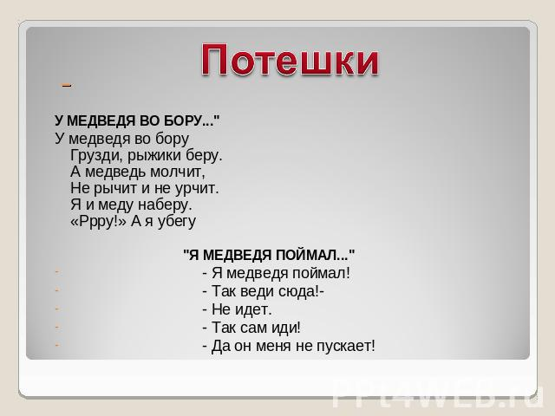

Воспитатель предлагает продолжить занятие, сажает куклу и мишку за стол:
-Дети посмотрите! Мишка и кукла Маша сидят за столом, чего не хватает на столе?
Ответ детей.
Воспитатель:
-Правильно,нам не хватает скатерти и салфеток! А что нам в первую очередь необходимо сделать?
Ответ детей.
Воспитатель:
-Молодцы,нам необходимо постелить скатерть.
-Дети мы постелили скатерть на стол, а теперь поставим салфетки, для чего нужны салфетки?
Ответ детей.
Воспитатель:
- Дети посмотрите! У нас есть красивые чашки и мы их поставим на стол, чтобы можно было пить чай?

Затем дети получают задание поставить под чашки блюдца, найти ложечки. Воспитатель спрашивает, как дети узнали ложки для чая, почему не взяли (показывает большие ложки).
Ответ детей.
Воспитатель:
Правильно. Большими ложками едят суп, а маленькие нужны для чая. Нальем мишке и кукле Маше чаю.
Педагог делает вид что наливает чай, вызывает двух детей напоить мишку и куклу чаем и заканчивает игру.После чаепития гостям предлагают игру.Воспитатель может подать некоторые идеи более интересного развития сюжета, не вмешиваясь в ход игры.

Дидактическая игра «Подбери по цвету»
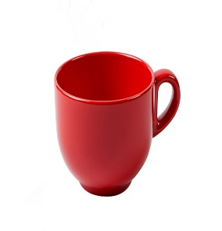 |  | 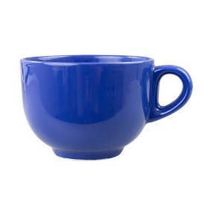 | 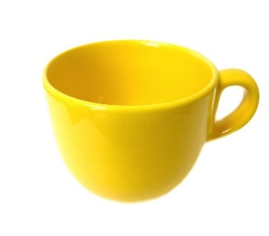
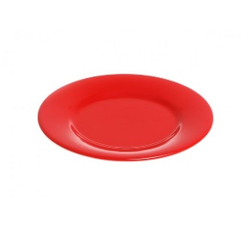 |  | 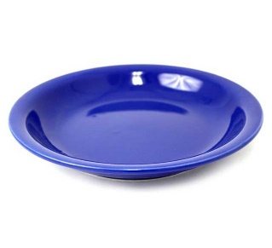

Ссылка:

Потешка: https://yandex.ru/images/search?pos=7&img_url=https%3A%2F%2Fppt4web.ru%2Fimages%2F1194%2F30445%2F640%2Fimg13.jpg&text=%D0%BF%D0%BE%D1%82%D0%B5%D1%88%D0%BA%D0%B0%20%D0%BF%D1%80%D0%BE%20%D0%BC%D0%B5%D0%B4%D0%B2%D0%B5%D0%B4%D1%8F%20%D0%B4%D0%BB%D1%8F%20%D0%BC%D0%B0%D0%BB%D1%8B%D1%88%D0%B5%D0%B9&lr=10865&rpt=simage

Красная чашка:
https://yandex.ru/images/search?pos=29&img_url=https%3A%2F%2Fcdn3.slus.name%2F32%2Fe0%2F32e059db44803e762aa2ac793becacf6.min140.jpg&text=%D0%B8%D0%B3%D1%80%D1%83%D1%88%D0%B5%D1%87%D0%BD%D1%8B%D0%B5%20%D1%87%D0%B0%D1%88%D0%BA%D0%B8&rpt=simage&lr=10865

зелёная чашка:
https://yandex.ru/images/search?p=3&text=%D0%B8%D0%B3%D1%80%D1%83%D1%88%D0%B5%D1%87%D0%BD%D1%8B%D0%B5%20%D1%87%D0%B0%D1%88%D0%BA%D0%B8%20%D0%B7%D0%B5%D0%BB%D0%B5%D0%BD%D1%8B%D0%B5&pos=94&rpt=simage&img_url=https%3A%2F%2Fstatic7.depositphotos.com%2F1119834%2F685%2Fi%2F950%2Fdepositphotos_6857342-stock-photo-green-mug.jpg&lr=10865

синяя чашка:

https://yandex.ru/images/search?pos=11&img_url=https%3A%2F%2Fhlopok.ua%2Ffiles%2Foriginals%2F202739428.jpg&text=%D0%B8%D0%B3%D1%80%D1%83%D1%88%D0%B5%D1%87%D0%BD%D1%8B%D0%B5%20%D1%87%D0%B0%D1%88%D0%BA%D0%B8%20%D1%81%D0%B8%D0%BD%D1%8F%D1%8F&rpt=simage&lr=10865

жёлтая чашка:
https://yandex.ru/images/search?pos=10&img_url=https%3A%2F%2Fwww.vsevse.ru%2Fphoto_item%2F33%2Fphoto_large%2Fphoto274880.jpeg&text=%D0%B8%D0%B3%D1%80%D1%83%D1%88%D0%B5%D1%87%D0%BD%D1%8B%D0%B5%20%D1%87%D0%B0%D1%88%D0%BA%D0%B8%20%D0%B6%D1%91%D0%BB%D1%82%D1%8B%D0%B9&rpt=simage&lr=10865

красное блюдце:
https://yandex.ru/images/search?pos=23&img_url=https%3A%2F%2Fnero.by%2F21078-28667-thickbox%2Ftarelka-desertnaja-keramicheskaja-198-mm-kruglaja-serija-lapseki-krasnaja-perfecto-linea-16-1.jpg&text=%D0%B8%D0%B3%D1%80%D1%83%D1%88%D0%B5%D1%87%D0%BD%D1%8B%D0%B5%20%D0%B1%D0%BB%D1%8E%D0%B4%D1%86%D0%B0%20%D0%BA%D1%80%D0%B0%D1%81%D0%BD%D0%BE%D0%B5&rpt=simage&lr=10865

зелёное блюдце:
https://yandex.ru/images/search?p=1&text=%D0%B8%D0%B3%D1%80%D1%83%D1%88%D0%B5%D1%87%D0%BD%D1%8B%D0%B5%20%D0%B1%D0%BB%D1%8E%D0%B4%D1%86%D0%B0%20%D0%97%D0%95%D0%9B%D0%81%D0%9D%D0%9E%D0%95&pos=51&rpt=simage&img_url=https%3A%2F%2Fstatic4.depositphotos.com%2F1000475%2F307%2Fi%2F950%2Fdepositphotos_3072843-stock-photo-green-saucer.jpg&lr=10865

синее блюдце:
https://yandex.ru/images/search?p=1&text=%D0%B8%D0%B3%D1%80%D1%83%D1%88%D0%B5%D1%87%D0%BD%D1%8B%D0%B5%20%D0%B1%D0%BB%D1%8E%D0%B4%D1%86%D0%B0%20%D1%81%D0%B8%D0%BD%D0%B5%D0%B5&pos=36&rpt=simage&img_url=https%3A%2F%2Fwww.yuterra.life%2Fupload%2Fimages%2F52%2F47%2F1124752.jpg&lr=10865

жёлтое блюдце:
https://yandex.ru/images/search?pos=0&img_url=https%3A%2F%2Fcdn2.static1-sima-land.com%2Fitems%2F2348296%2F0%2F700-nw.jpg&text=%D0%B8%D0%B3%D1%80%D1%83%D1%88%D0%B5%D1%87%D0%BD%D1%8B%D0%B5%20%D0%B1%D0%BB%D1%8E%D0%B4%D1%86%D0%B0%20%D0%B6%D1%91%D0%BB%D1%82%D0%BE%D0%B5&rpt=simage&lr=10865

